Optimización de la plantación en zonas de reforestación y valor esperado de compra.

Contexto
Hoy en día el país y el mundo entero sufre el impacto del cambio climático lo que en gran medida se debe a las emisiones realizadas a la atmósfera, a la deforestación, la cría de ganado. Las enormes cantidades de gases así producidos se añaden a los que se liberan de forma natural en la atmósfera, aumentando el efecto invernadero y el calentamiento global.
Teniendo como consecuencia, en otras, sequías intensas, escasez de agua, incendios graves, aumento del nivel del mar, inundaciones, deshielo de los polos, tormentas catastróficas y disminución de la biodiversidad. El cambio climático puede afectar a nuestra salud, a la capacidad de cultivar alimentos, a la vivienda, a la seguridad y al trabajo. (https://www.un.org/es/climatechange/what-is-climate-change).

Estas afectaciones se pueden observar en nuestro entorno como puede ser la crisis hídrica vivida en la ciudad de Monterrey o en la ciudad de México, por no decir que, en la mayor parte del país, tal como se puede observar en el siguiente mapa.
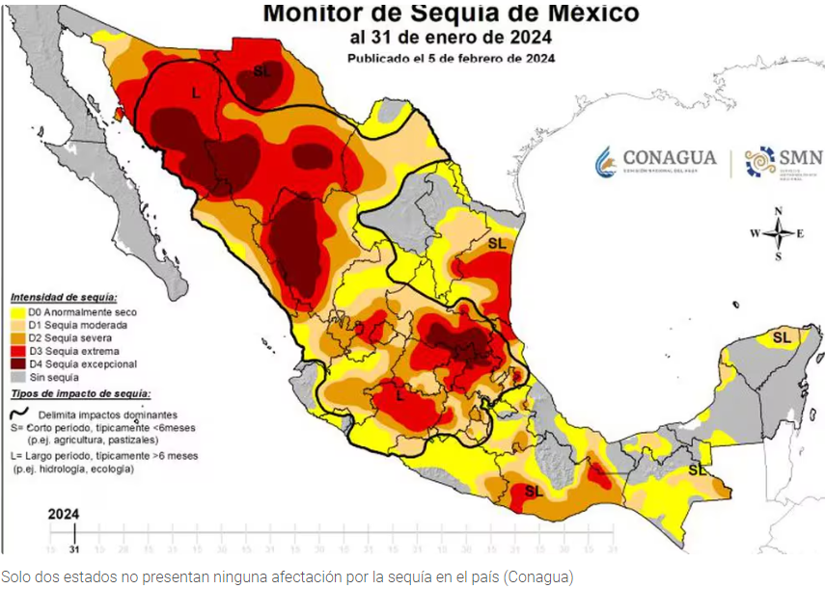
Y a pesar del cambio climático la deforestación en México es un problema bastante importante que combatir ya que algunas zonas son bastante críticas, y por lo tanto es un problema que se debe de considerar para revertir los efectos ya ocasionados. La deforestación a causa del cambio de uso de suelo por actividades antrópicas ha sido una de las mayores causas de pérdida de servicios ecosistémicos y diversidad en el mundo (Helmut y Lambin 2002).
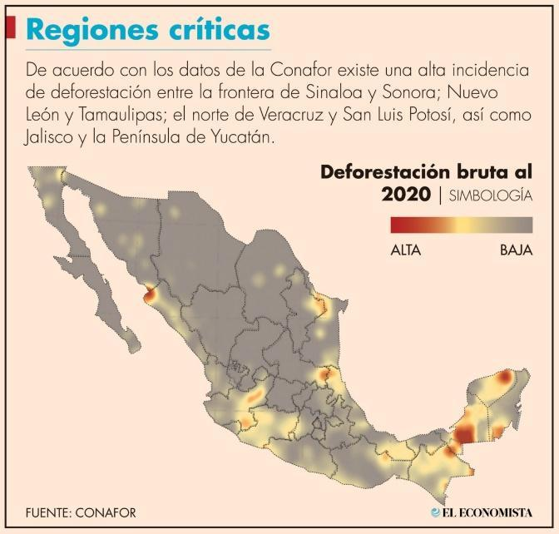

Una de las estrategias para minimizar los impactos que ha causado la pérdida de ecosistemas, es la restauración ecológica, la cual se ha definido como el proceso de asistir en la recuperación de un ecosistema que se ha degradado, dañado o destruido (SER 2004). Gracias a la restauración se ha recuperado cierta cobertura de bosque y otros ecosistemas y con ello perpetuar sus servicios ambientales (Bandyopadhyay y Kumar, 2019). Existen diferentes estrategias para recuperar un ecosistema y la elección de alguna de estas depende del grado y tipo de disturbio que se haya generado en el sitio, además de los objetivos que se quieran cumplir en el proyecto (SER 2004). Algunas de las estrategias de restauración que se utilizan son las plantaciones forestales extensivas o técnicas de nucleación como las perchas de aves, translocación de suelo, islas de árboles y refugios artificiales de animales (Reis et al., 2010). Estas técnicas tienen como fundamento propiciar cambios microambientales en el sitio para desencadenar el desarrollo de la vegetación o incrementar la llegada de propágulos a través de la dispersión de semillas por animales o en el banco de semillas (Carnevale y Montagnini, 2002; Corbin y Holl, 2012; Reis et al., 2010). Estas actividades tendrán un alto impacto, y justo en esta etapa es donde se debe tener cuidado, ya que reforestar sin una planeación o en base a desconocimiento pueden generar problemas ambientales como la introducción de especies invasoras, un mal ordenamiento o monocultivos, además de la posibilidad de que las plantas establecidas no sobrevivan, ya sea por falta de nutrientes, agua, competencia entre ellas debido a una mala distribución, y permitiendo no alcanzar el objetivo inicial.
Además de que se incurre en costos por la compra de las plantas a establecer en el espacio referido, ya que si se compra de más se hace un gasto monetario innecesario y esas plantas muy probablemente mueran, pero si se compra de menos, no se alcanza el objetivo de reforestación planteado, sumado a esto está la existencia de plantas que nacieron en el lugar especificado.

Para determinar la cantidad de plantas por especie a plantar se realiza un levantamiento estadístico y se determinan las especies a plantar dependiendo de su frecuencia de aparición en la región, la siguiente tabla muestra por especie la cantidad de plantas existentes en cada uno de los polígonos.

 | Cantidad de plantas establecidas en cada polígono por especie
Especies | Polígono 1 | Polígono 2 | Polígono 3 | Polígono 4 | Polígono 5 | Polígono 6 | Polígono 7 | Polígono 8 | Polígono 9 | Polígono 10 | Polígono 11 | Polígono 12 | Polígono 13 | Polígono 14 | Polígono 15 | Polígono 16 | Polígono 17 | Polígono 18 | Polígono 19 | Polígono 20 | Polígono 21 | Polígono 22 | Polígono 23 | Polígono 24 | Polígono 25 | Polígono 26 | Polígono 27 | Polígono 28 | Polígono 29 | Polígono 30
Agave lechuguilla | 8 | 58 | 66 | 10 | 65 | 67 | 41 | 32 | 58 | 47 | 48 | 36 | 50 | 35 | 40 | 70 | 56 | 45 | 56 | 69 | 54 | 75 | 44 | 10 | 44 | 72 | 74 | 67 | 60 | 34
Agave salmiana | 46 | 263 | 236 | 52 | 280 | 306 | 209 | 252 | 269 | 209 | 233 | 182 | 189 | 186 | 311 | 290 | 233 | 204 | 223 | 285 | 287 | 292 | 288 | 59 | 155 | 291 | 342 | 309 | 280 | 195
Agave scabra | 16 | 47 | 51 | 15 | 66 | 63 | 43 | 46 | 58 | 47 | 41 | 43 | 49 | 38 | 52 | 55 | 39 | 34 | 51 | 57 | 70 | 60 | 69 | 15 | 28 | 73 | 52 | 67 | 61 | 56
Agave striata | 16 | 49 | 50 | 9 | 61 | 61 | 49 | 40 | 53 | 41 | 37 | 44 | 28 | 43 | 62 | 54 | 46 | 33 | 48 | 75 | 62 | 68 | 51 | 11 | 31 | 50 | 55 | 66 | 53 | 58
Opuntia cantabrigiensis | 11 | 60 | 71 | 15 | 92 | 81 | 48 | 73 | 57 | 66 | 48 | 51 | 43 | 39 | 68 | 84 | 71 | 56 | 50 | 77 | 89 | 104 | 69 | 17 | 39 | 66 | 70 | 86 | 76 | 55
Opuntia engelmannii | 14 | 44 | 56 | 10 | 54 | 62 | 52 | 39 | 58 | 43 | 40 | 41 | 33 | 44 | 63 | 50 | 45 | 46 | 48 | 74 | 58 | 62 | 60 | 18 | 39 | 62 | 76 | 54 | 68 | 46
Opuntia robusta | 18 | 111 | 100 | 18 | 124 | 118 | 87 | 86 | 94 | 96 | 94 | 68 | 73 | 73 | 132 | 105 | 83 | 82 | 93 | 107 | 126 | 109 | 122 | 17 | 65 | 125 | 100 | 120 | 109 | 91
Opuntia streptacantha | 12 | 95 | 78 | 20 | 114 | 91 | 60 | 79 | 91 | 71 | 65 | 72 | 76 | 61 | 89 | 77 | 81 | 48 | 90 | 103 | 109 | 95 | 100 | 10 | 50 | 101 | 100 | 103 | 85 | 63
Prosopis laevigata | 15 | 98 | 123 | 23 | 106 | 133 | 97 | 91 | 117 | 108 | 94 | 67 | 97 | 74 | 149 | 121 | 97 | 95 | 120 | 104 | 139 | 125 | 106 | 39 | 67 | 122 | 129 | 141 | 135 | 86
Yucca filifera | 9 | 39 | 28 | 11 | 41 | 45 | 27 | 26 | 37 | 29 | 27 | 19 | 25 | 23 | 53 | 40 | 32 | 17 | 33 | 25 | 44 | 43 | 39 | 8 | 25 | 31 | 44 | 33 | 36 | 23
Dimensión del polígono (Ha) | 1.28 | 6.64 | 6.76 | 1.38 | 8 | 7.82 | 5.53 | 5.64 | 7.11 | 6.11 | 5.64 | 4.92 | 05.05 | 4.75 | 7.97 | 7.34 | 5.98 | 5.4 | 6.28 | 7.6 | 8 | 8 | 7.67 | 1.47 | 4.19 | 7.52 | 8 | 8 | 7.56 | 5.4

En el plan actual de reforestación se ha determinado la siguiente cantidad de plantas por especie a sembrar en una hectárea.
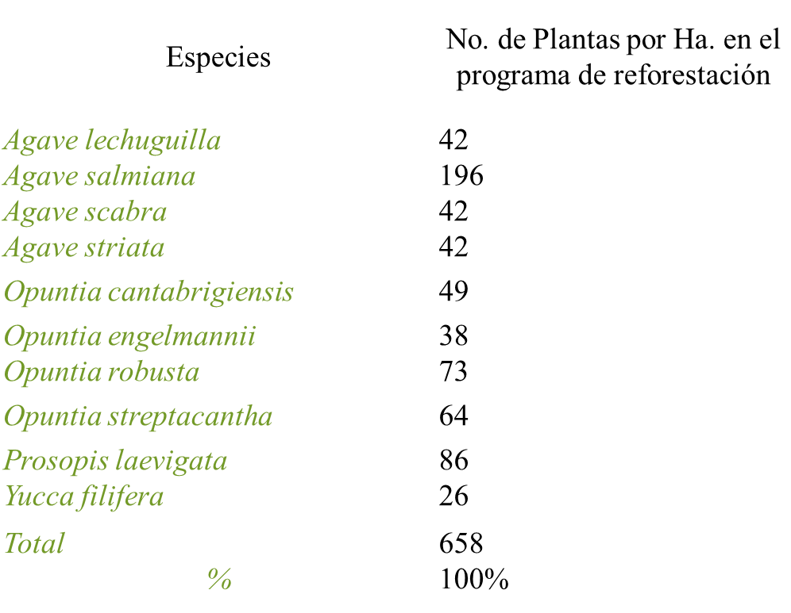
Estos porcentajes pueden variar de un 5% al 10% del valor porcentual actual. Además de contar con nivel de supervivencia por especie. La variación se puede realizar para minimizar la competencia o priorizar especies.
Por lo tanto, en el presente reto y atendiendo el problema de la reforestación en México propondrá un modelo matemático/computacional que permita al personal de la CONAFOR planear de mejor la distribución de las especies a plantar por polígono minimizando la competencia entre ellas, y con ello aumentó el porcentaje de supervivencia cumpliendo con las demandas por especie establecidas y considerando la existencia de plantas en dicha área. Además de determinar el nivel óptimo de plantas por especie. El socio formador también está interesado en determinar el valor esperado a adquirir de plantas por especie bajo el supuesto que ya hay plantas existentes en el área, para ello será necesario realizar simulaciones a partir de datos pasados.

La vegetación existente en el área de la Línea de Transmisión Eléctrica Dominica-Charcas corresponde a la característica de la Provincia “Mesa Central”, subprovincia Llanos y Sierras Potosinos Zacatecanos (INEGI, 1985), en la que se desarrollan los tipos de vegetación conocidos como matorral desértico micrófilo, pastizales inducidos y en mayor medida matorral desértico rosetófilo, en los valles, donde los suelos son profundos aluviales, litosoles en su mayoría. Lo conforman arbustos medianos, deciduos en períodos cortos que varían según el sustrato donde se desarrollan (sedimentario o ígneo), lo mismo que sus asociaciones y dominancias, en cambio, para las pendientes pronunciadas, la vegetación dominante son las rosetas como los magueyes, palmas y sotoles, en él, los suelos son escasos, con roca caliza en afloramientos. Las gramíneas son un elemento común, con especies como los zacates navajita, borreguero, tres aristas y el mezquite.
En esta misma subprovincia, en los alrededores del área del Parque Eólico se encuentra vegetación asociada de matorral rosetófilo con matorral micrófilo, es fácil observar dicho cambio por la presencia de individuos de gobernadora (Larrea tridentata) o en este caso, de mezquite (Prosopis sp. ), a especies de roseta como la lechuguilla (Agave lechuguilla), que tipifican el matorral micrófilo, además de algunos sitios donde la vegetación natural ha sido modificada para usarse como pastizales inducidos o terrenos de cultivo (Figura 2), (INEGI, 2014).
De acuerdo con el diagnóstico ambiental, el área del proyecto parque eólico “Dominica LT”, se identificaron cuatro unidades ambientales, Matorral Desértico Rosétofilo (MDR), Vegetación Secundaria de MDR, Pastizal y áreas sin vegetación aparente). Las actividades agrícolas están ausentes debido principalmente a la escasa disponibilidad de agua. La ganadería (ovina y vacuna) es tipo extensivo de libre pastoreo en áreas naturales de vegetación de MDR, los pastizales o potreros con manejo sistemático para el forrajeo y confinamiento del ganado son inexistentes, siendo común el acceso libre del ganado a terrenos con vegetación natural en extensas áreas donde el sobrepastoreo es evidente por la presencia de suelo desnudo con erosión hídrica, eólica y predominancia monoespecífica de Larrea tridentata, además extensas áreas han sido dominadas por pastos, disminuyendo significativamente las diferentes comunidades de Agaváceas, Cactáceas y diversas especies de Yucca, estas dos condiciones son típicamente representativas de la Vegetación Secundaria del MDR. Por otra parte, la vegetación primaria de MDR puede identificarse por la presencia de áreas extensas con una mayor diversidad y densidad de los grupos vegetales antes mencionados, pero aun en estas áreas es evidente el pastoreo del ganado o incluso en el pasado reciente (10-20 años) aprovechamiento de Yucca para obtener fibras textiles. En estas áreas es posible observar las siguientes especies representativas: Opuntia robusta, Opuntia leucotricha, Opuntia lindheimeri, Agave salmiana, Prosopis sp, Yucca filifera, Yucca carnerosana, Dasylirion sp, Mamillaria Formosa, Echinocactus platyhacanthus, Coryphantha echinus.

El tipo de plantación es la denominada tres bolillos.

Diseño de plantación Tres bolillos

Debido que es una zona donde se presentan fuertes vientos, se estableció un diseño de plantación denominado tres bolillo.
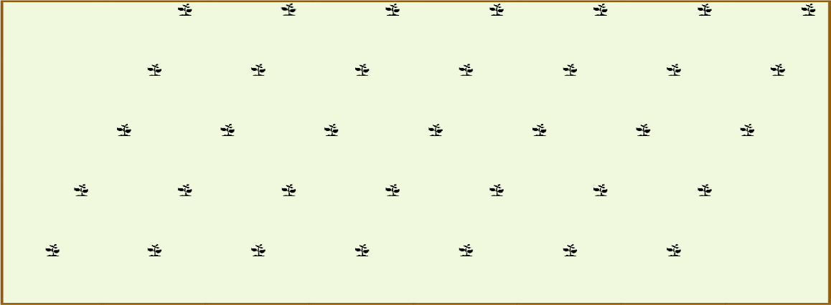
Figura 1. Diseño de plantación Tres bolillo

Ya se cuenta con un orden de plantación propuesto, pero quieren mejorar la eficiencia del proceso por lo anteriormente argumentando, el orden se muestra a continuación.

Distribución de las diferentes especies de plantas en 100 metros lineales
Lugar en la fila de 100 metros | Especie
1. | Agave salmiana
2. | Prosopis laevigata
3. | Opuntia streptacanta
4. | Agave salmiana
5. | Opuntia robusta
6. | Agave scabra
7. | Opuntia cantabrigensis
8. | Agave salmiana
9. | Opuntia engelmanii
10. | Agave striata
11. | Agave salmiana
12. | Opuntia engelmani
13. | Prosopis laevigata
14. | Agave salmiana
15. | Opuntia cantabrigensis
16. | Agave lechuguilla
17. | Agave salmiana
18. | Opuntia streptacanta
19. | Yucca filífera
20. | Agave salmiana
21. | Opuntia robusta
22. | Prosopis laevigata

Objetivo del reto
Durante las siguientes 5 semanas resolverás un Reto generado por la necesidad de un socio formador. El reto consiste en crear un algoritmo que permita planificar el orden en que se realizará la plantación de diversas especies en un polígono de siembra, donde se debe de cumplir con la cantidad de unidades especificadas por especie a plantar, además que se requiere conocer la cantidad de unidades por especie a comprar.

Etapas
Etapa 1:
Investigar el impacto ocasionado por una mala reforestación, y como debe realizarse esta de forma eficiente.
Las preguntas que te guiarán en esta etapa son:
- ¿Qué es la reforestación?
- ¿Cuál es el objetivo de reforestar?
- ¿Cuáles son los tipos de reforestación?
- ¿Cuál es la densidad de planta por ha de acuerdo con el tipo de vegetación?
- ¿Cuáles problemas puede generar una mala logística previa a la reforestación?
- ¿Cómo se realiza una reforestación?
- ¿Cuáles problemas puede generar una mala reforestación?
- ¿Qué son las plantas invasoras y qué daños pueden ocasionar?
- ¿Qué es un monocultivo y qué daños puede ocasionar?
- Investigar qué es el método de Monte Carlo y en dónde se aplica y qué condiciones se requieren para utilizarlo.
- ¿Cuántas corridas se tienen que hacer para lograr cierto nivel de eficiencia?
- ¿Qué ventajas y desventajas tiene el método?
- ¿Qué es una cadena de markov?
- ¿Para qué se utiliza una cadena markov?

Duración: 1 semana.
Etapa 2:
Investigar las estrategias que se han seguido para poder generar soluciones eficientes.
Las preguntas que te guiarán en esta etapa son:
¿Cómo se decide qué especies plantar en un área en reforestación?
¿Cómo se realiza la distribución de especies a plantar en un área de reforestación?
¿Cómo influye la disponibilidad de la planta para la logística de la reforestación?
¿Influye la topografía para la logística de la reforestación?
¿Cuáles son las estrategias más comunes que se han implementado?
¿Qué distribución de probabilidad sigue la existencia de cada una de las especies en un polígono de plantación?
¿Qué distribución de probabilidad sigue el número de unidades por especie en un polígono de plantación?

Duración: 1 semana.

Etapa 3:
Generar un algoritmo de fácil implementación que pueda ser útil CONAFOR que ha generado el reto.

Duración: 2 semanas.

Etapa 4:
Explicar el algoritmo en menos 10 minutos y comparar la eficiencia de tu algoritmo con respecto a lo alcanzado por los otros miembros del grupo.

Bibliografía

Bandyopadhyay, S. y Kumar, S. 2019. Evaluation of ecological restoration success in mining-degraded lands. Environment Quality Management. 1-12.
Carnevale, N.J. y Montagnini, F. 2002. Facilitating regeneration of secondary forest with the use of mixed and pure plantations of indigenous tree species. Forest Ecology and Management. 163(2002): 217-227.
Corbin, J. D., Holl, K.D. 2012. Applied nucleation as a forest restoration strategy. Forest Ecology and Management. 265(2012): 37-46.
Helmut, J. y Lambin E.F. 2002. Proximate causes and inderlying driving forces of tropical deforestation. BioScience, 52(2): 143-149.
INEGI, 1985. Síntesis geográfica del estado de San Luis Potosí. Instituto Nacional de Estadística y Geografía (INEGI). San Luis Potosí, México.
INEGI, 2014. Guía para la interpretación de cartografía Uso de suelo y vegetación, escala 1: 250 000, serie V. Instituto Nacional de Estadística y Geografía (INEGI). Aguascalientes, México.
Reis, A., Campanha, F., Tres, D.R. 2010. Nucleation in tropical ecological restoration. Sciencies Agriculture. 67(2): 244-250.
SER (2004) The SER international primer on ecological restoration. Society for Ecological Restoration International, Tucson, Arizona www.ser.org

